Назарова Т. С.
Воспитатель МБДОУ г. Мурманска №140
Развитие интереса к изучению родного края у дошкольников посредством создания краеведческой книги
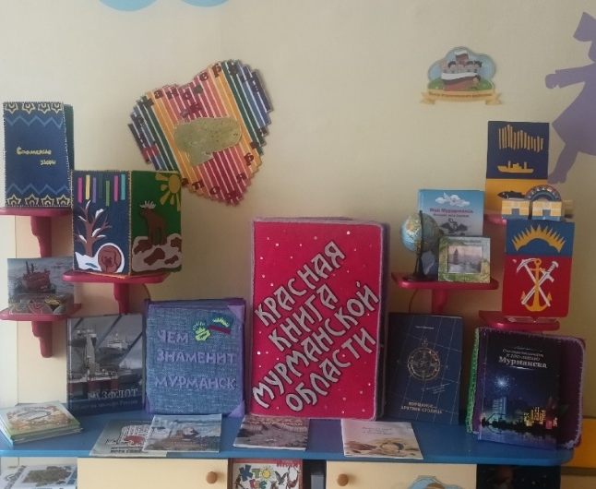
Современное дошкольное образование направлено не только на развитие познавательных интересов у детей, но и на формирование у детей любви к родному краю и уважении культурных традиций разных народов.
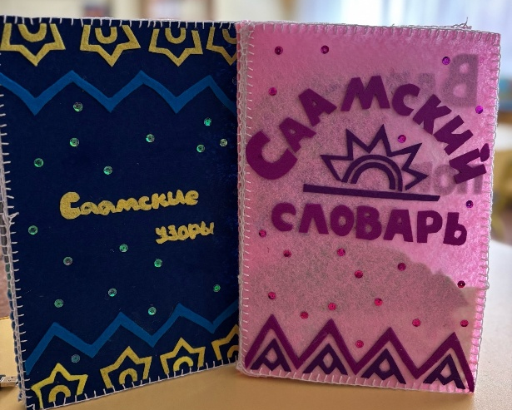
Одним из эффективных методов в работе по этому направлению становятся фетровые книги. Эти книги не только знакомят детей с историей, природой и культурой родного края, но и способствуют развитию мелкой моторики, внимания, речи, воображения и самостоятельности.
Цель использования фетровых книг в работе воспитателя – это формирование у дошкольников основ патриотизма и чувства принадлежности к малой родине через активную деятельность.
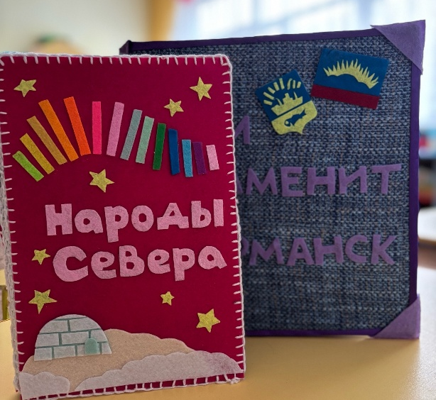
Задачи:
- Познакомить детей с природой, традициями, историей и культурой родного края;
- Развивать интерес к знакомству с Мурманской областью;
- Формировать уважительное отношение к людям разных народностей, проживающих на севере;
- Развивать речь, воображение, внимательность и мелкую моторику;
- Побуждать к самостоятельному поиску ответов.
Фетровые книги отличаются от привычных бумажных, тем, что они объемные, мягкие и интерактивные. Каждая страница становится мини-сценой, с которой можно взаимодействовать: отстегивать, передвигать детали, прикреплять. Такой подход позволяет вызвать у детей живой интерес и заставлять пересматривать книгу неоднократно. Сам материал приятен на ощупь, долговечен и безопасен, что особенно важно при работе с детьми дошкольного возраста.
С помощью современных технологий, где телефон становится не объемлемой частью жизни, технология QR-кодов дает широкие возможности для интерактива. В наших книгах с помощью QR-кодов и нейросетей оживают картинки истории родного края, вместо «нарисованных» достопримечательностей появляются настоящие и многое другое.
В рамках работы по ознакомлению с родным краем, мы изготовили книги: «Народы Севера», «Саамский словарь», «Саамский узор», «Красная книга Мурманской области», «Чем знаменит Мурманск» и «Мурманск – город-герой».
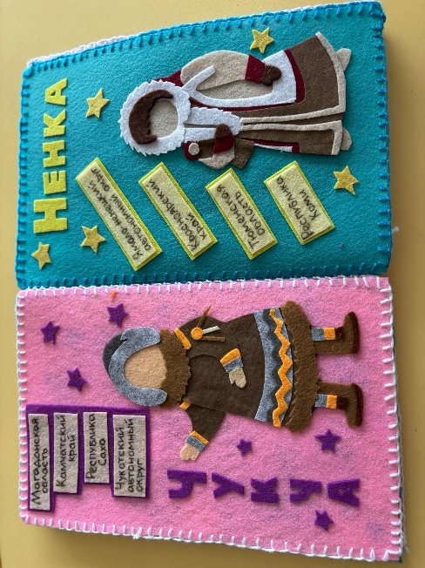
- «Народы Севера»
Цель книги: расширить представления детей о многообразии народов севера.
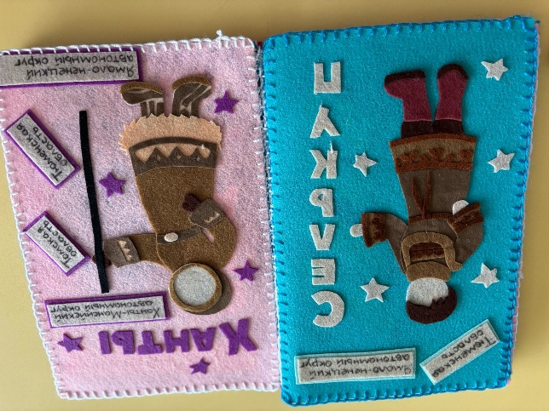
Задачи: рассказать о народах севера, проживающих на территории России, дать представление о географическом положении северных народов, познакомить с традиционной одеждой народов Севера.
На страницах этой книги изображены не только коренное население Мурманской области, но и народы из других регионов (вепсы, карелы, саамы, ханты, селькупы и многие другие). Сами «герои» на липучках, воспитатель, зачитывая название народности, может предложить ребенку самостоятельно найти правильного «человечка». Эта книга может использоваться, как и сопровождение к рассказу воспитателя, в котором он может подчеркнуть различия не только в одежде у северных народов, но и различия в обычаях и жизненном укладе.

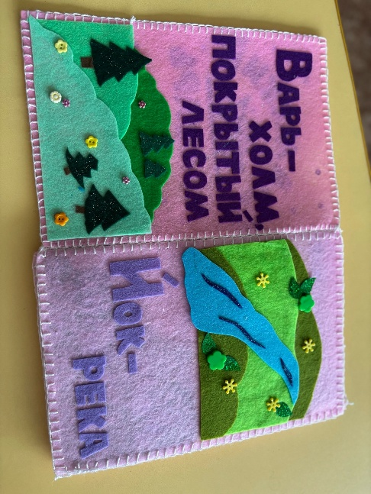
- «Саамский словарь»
Цель книги: продолжать знакомить с коренным населением родного края, прививать любовь к изучению его культуры.
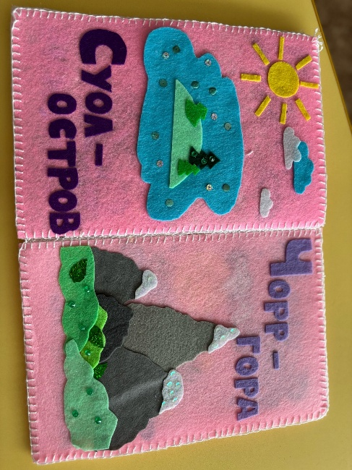
Книга предназначена для детей 6-7 лет. Возможности использования этой книги хоть и кажутся ограниченными, но имеют высокий потенциал.
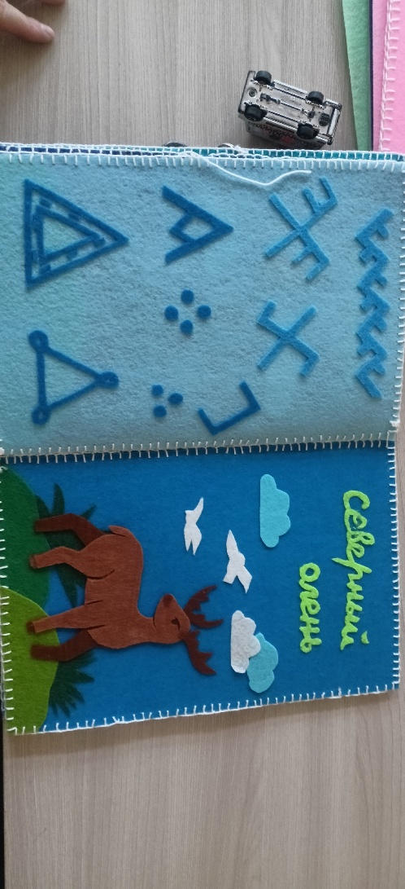
Буквы в книге – печатные, выступающие над страницей – это может быть использовано при тренировки детей в чтении. Для детей помладше книга так же представляет интерес, так как на картинках используются разные фактуры (пластмассовые пуговицы, фетр, фетр с блестками – шершавый, пайетки и др.), которые интересно «потрогать» - изучить, что несомненно стимулирует развитие мелкой моторики.
- «Саамские узоры»
Цель этой книги: продолжать знакомить с коренным населением Кольского полуострова.
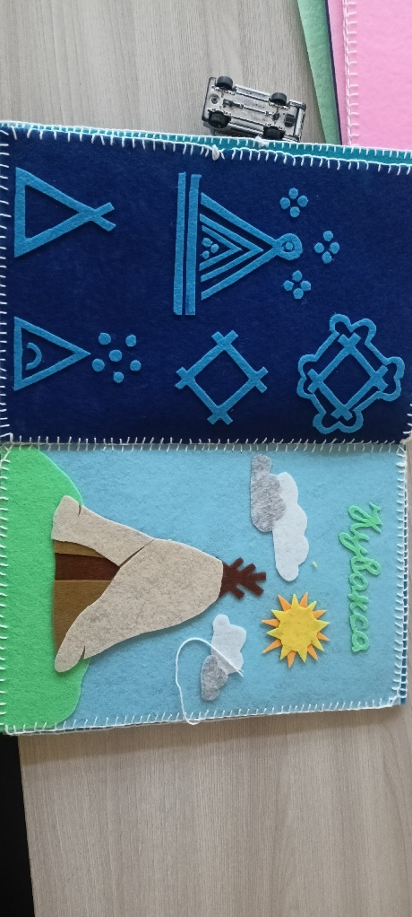
Узоры у саам имеют четкое значение: каждый узор обозначает определенный предмет, его действие и прочее. Как и прошлая книга, эта книга за счет разности фактур помогает развивать мелкую моторику. Каждый узор имеет подпись и картинку, изображающую этот предмет.
Книга может быть использована в рассказах воспитателя о культуре коренного населения Мурманской области. Так же книга может быть использована в качестве наглядного пособия на занятиях по художественно-эстетическому развитию (например «Украсим рукавицы саамскими узорами» и др.).
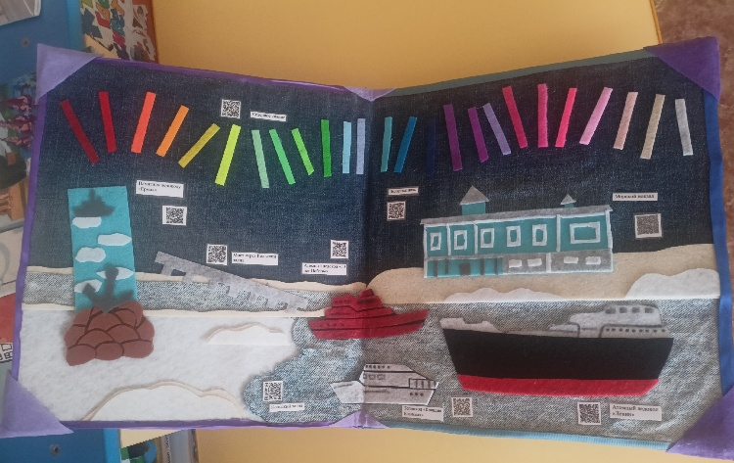
- «Чем знаменит Мурманск»
Цель: познакомить детей с историей родного города, с его достопримечательностями.
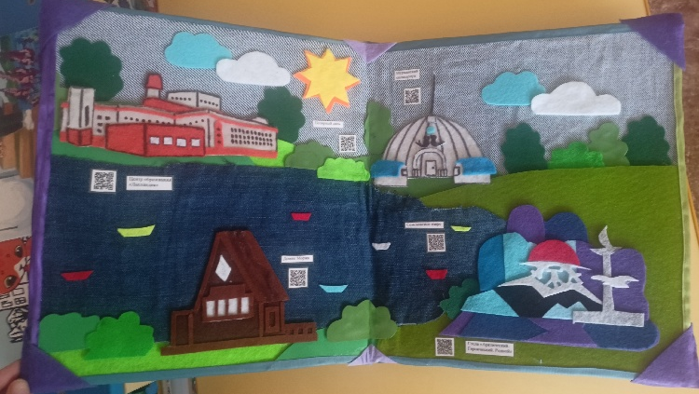
На страницах этой книги представлены основные культурные и исторические достопримечательности города Мурманска (например, памятник «Защитникам Советского Заполярья в годы Великой Отечественной войны», памятник «Треске», Океанариум, Морской вокзал, Кольский мост, Дом моржей и многое другое).
Отличием от этой книги становится то, что каждая достопримечательность при наведении телефона становится «настоящей», появляются настоящие фотографии и рассказ для взрослого, который зачитывается детям.
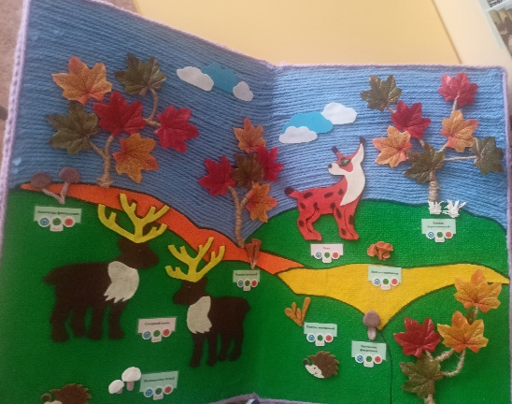
- «Красная книга Мурманской области»
Цель: познакомить детей с животным миром Мурманской области, рассказать о необходимости их защиты.
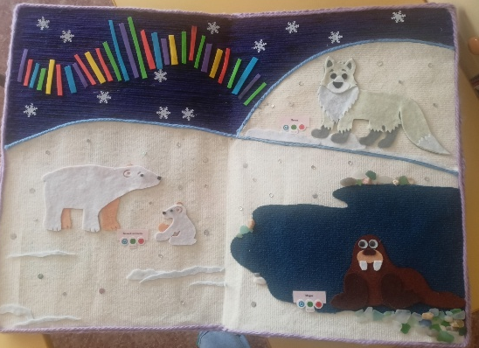
Эта книга используется не только на занятиях по знакомству с родным краем, но и на занятиях по экологии, в которых рассказывается о необходимости беречь окружающую природу.
В этой книге так же присутствует микс фактур: животные из фетра, фон из ковролина, деревья из проволоки, ткани и ниток, цветы и грибы из воздушного пластилина. В создании этой книги принимали участие и дети старшей группы. Под каждым животным есть значок для рассказа «говорящей ручки», которые озвучили дети.
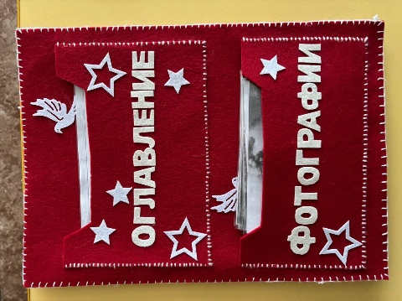
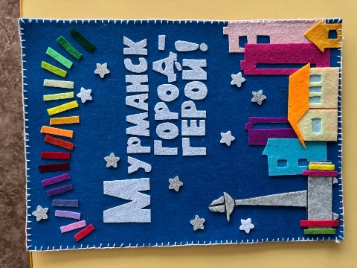
- «Мурманск город-герой»
Цель: познакомить детей с героическим прошлым Мурманской области.
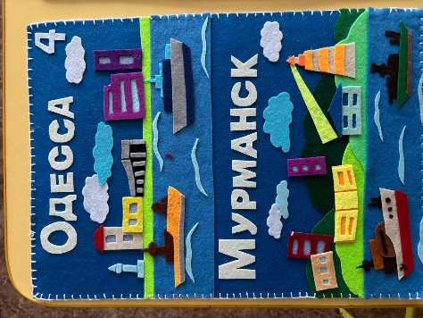
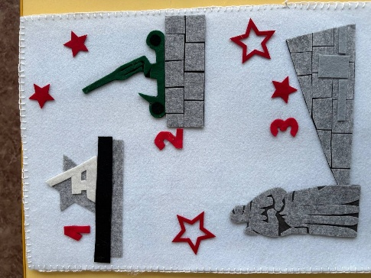
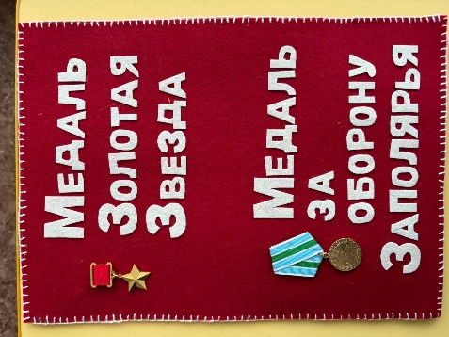
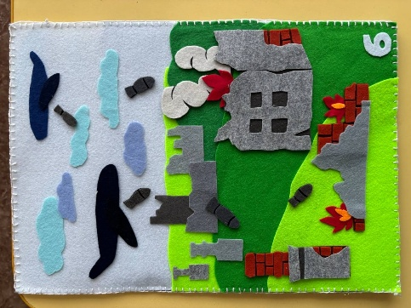
Последняя книга рассказывает о войне, проходившей на территории Кольского края. Начинается книга с «Истории обороны Заполярья». К каждой странице есть своя карточка, которая описывает определенную часть этой тяжелой истории, так же здесь есть и фотографии того времени, что позволяет сопоставить реальную историю с «картинками». Именно в этом разделе история «оживает», на каждой карточке есть QR-код, который оживляет действие на этой странице.
Следующий раздел: «Медали города Мурманска», знакомит детей с «настоящими» медалями, которыми за свое мужество был награжден город Мурманск.
И последний, но не по значимости раздел «Монументы Победы», рассказывает детям о достопримечательностях города Мурманска, которые прославляют нашу Победу и сохраняют память о войне.
Все эти книги используются на занятиях, в самостоятельной игровой деятельности и в проектной деятельности.
Как и было сказано ранее, при работе с фетровыми книгами дети становятся не пассивными слушателями, а активными участниками образовательного процесса. Эти книги способствуют формированию эмоциональной связи с родным краем, развивают чувство гордости и любви к месту, в котором живет ребенок.

